采购需求
1、分项预算清单
序号 | 名称 | 规 格 | 单位 | 数量 | 最高限价单价（元） | 最高限价总价（元） | 中小企业划分标准所属行业
1 | 办事前台 | (3120mm+2000mm)*600mm*750mm | 张 | 1 | 7680 | 7680 | 工业
2 | 办公椅 | 570mm*600mm*1000mm | 个 | 55 | 300 | 16500 | 工业
3 | 文件柜1 | 850mm*390mm*1850mm | 个 | 4 | 880 | 3520 | 工业
4 | 货架 | 2000mm*600mm*2000mm | 个 | 3 | 800 | 2400 | 工业
5 | 密码储物柜 | 850mm*460mm*1800mm | 个 | 2 | 1400 | 2800 | 工业
6 | 办公桌1 | 1400mm*700mm*760mm | 张 | 1 | 900 | 900 | 工业
7 | 椅子（犯人） | 1050mm*620mm*760mm | 个 | 3 | 1900 | 5700 | 工业
8 | 值班床含棕垫 | 2000mm*1200mm*1050mm | 个 | 4 | 1100 | 4400 | 工业
9 | 床头柜 | 500mm*400mm*450mm | 个 | 11 | 200 | 2200 | 工业
10 | 衣柜1 | 800mm*600mm*2000mm | 组 | 3 | 900 | 2700 | 工业
11 | 操作台 | 3500mm*600mm*1000mm | 张 | 1 | 8050 | 8050 | 工业
12 | 茶水柜1 | 800mm*400mm*800mm | 个 | 3 | 780 | 2340 | 工业
13 | 谈话桌 | 1600mm*900mm*750mm | 个 | 1 | 1000 | 1000 | 工业
14 | 文件柜2 | 800mm*400mm*2000mm | 个 | 8 | 1100 | 8800 | 工业
15 | 办公桌2 | 1600mm*600mm*750mm | 个 | 2 | 1700 | 3400 | 工业
16 | 医用床 | 1900mm*800mm*650mm | 个 | 1 | 320 | 320 | 工业
17 | 存放柜 | 1200mm*500mm*1900mm | 个 | 2 | 1700 | 3400 | 工业
18 | 医用器械柜 | 900mm*500mm*1800mm | 个 | 1 | 800 | 800 | 工业
19 | 办公桌3 | 1400mm*600mm*750mm | 个 | 6 | 580 | 3480 | 工业
20 | 犯人床 | 2000mm*900mm*440mm | 个 | 66 | 2120 | 139920 | 工业
21 | 主席桌 | 1400mm*600mm*810mm | 张 | 2 | 980 | 1960 | 工业
22 | 会议桌 | 4500mm*1800mm*750mm | 个 | 1 | 6800 | 6800 | 工业
23 | 会议椅 | 580mm*690mm*1060mm | 个 | 18 | 490 | 8820 | 工业
24 | 茶水柜2 | 1200mm*400mm*800mm | 个 | 3 | 1000 | 3000 | 工业
25 | 屏风办公桌 | 1400mm*1400mm*1100mm | 个 | 8 | 1600 | 12800 | 工业
26 | 中二斗文件柜 | 800mm*400mm*1850mm | 个 | 2 | 420 | 840 | 工业
27 | 1.5米餐桌 | 1500mm*760mm | 个 | 1 | 2600 | 2600 | 工业
28 | 餐椅 | 460mm*490mm*1050mm | 个 | 10 | 450 | 4500 | 工业
29 | 班台 | 1800mm*1600mm*750mm | 张 | 2 | 2200 | 4400 | 工业
30 | 班椅 | 610mm*750mm*1080mm | 把 | 2 | 600 | 1200 | 工业
31 | 文件柜3 | 1200mm*400mm*2000mm | 个 | 2 | 1500 | 3000 | 工业
32 | 单人床含棕垫1 | 2000mm*1500mm*1050mm | 个 | 1 | 1500 | 1500 | 工业
33 | 单人床含棕垫2 | 2000mm*1200mm*1050mm | 个 | 7 | 1300 | 9100 | 工业
34 | 衣柜2 | 1200mm*600mm*2000mm  （三门） | 组 | 7 | 1200 | 8400 | 工业
35 | 保密柜 | 850mm*460mm*1800mm | 个 | 2 | 3000 | 6000 | 工业
36 | 上下铺床 | 1280mm*1900mm*1800mm（含床垫） | 张 | 4 | 1600 | 6400 | 工业
合计 | 叁拾万零壹仟陆佰叁拾元整 |  |  |  |  | 301630
注：“2、办公椅”、“14、文件柜2”、“19、办公桌3”、“20、犯人床”为本项目的核心产品。

2、技术基础参数要求
序号 | 图片 | 名称 | 规 格  （所有尺寸规格允许±10mm） | 材 质
1 | 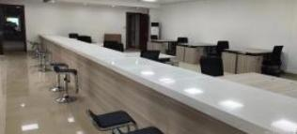 | 办事前台 | (3120mm+2000mm)*600mm*750mm | 1、产品整体技术性能：（1）甲醛释放量、重金属含量（可溶性铅、可溶性镉、可溶性铬、可溶性汞）符合国标要求。（2）抗菌性能：抗菌类检测≥3种菌类，且抑菌率均不小于99%；（3）耐霉菌性：对耐霉菌性检测≥3种菌类，且耐霉菌性能均不小于0级。  2、面材：大理石台面，厚度≥20mm，莫氏硬度≥3。  3、基材：选用ENF级阻燃刨花板，主体板材厚度25mm（±1mm），面板厚度40mm（±1mm），符合GB/T9846-2015《普通胶合板》标准。燃烧增长速率指数FIGRA0.4MJ≤160W/s，火焰横向蔓延未到达试样长翼边缘，600s的总放热量THR600s≤10MJ,60s 内焰尖高度 FS≤100mm，燃烧滴落物60s内无燃烧滴落物引燃滤纸现象，烟气生成速率指数≤20m²/s²，600s总烟气生成量≤40m²，600s内无燃烧滴落物/微粒，产烟毒性等级达到ZA1级。  4、饰面：浸渍胶膜纸饰面刨花板贴面，符合GB/T15102-2017《浸渍胶膜纸饰面纤维板和刨花板》。  5、胶粘剂：采用水性胶粘剂，符合 GB18583-2008《室内装饰装修材料 胶粘剂中有害物质限量》标准。  6、三合一连接件：符合 GB/T28203-2011《家具用连接件技术要求及试验方法》标准。
2 | 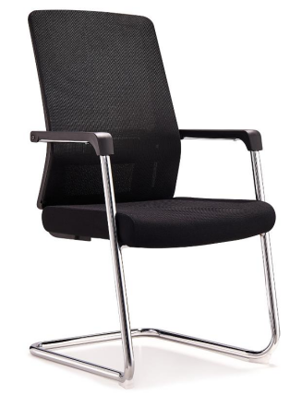 | 办公椅 | 570mm*600mm*1000mm | ★1、产品整体技术性能：（1）符合QB/T 2280-2016《办公家具 办公椅》标准，（2）1、软质氨酯泡沫塑料性能：座面（密度）≥31kg/m³，回弹性≥35%,75%压缩永久变形≤3.5%；（3）甲醛释放量≤0.05mg/m²h，（4）抗病毒：抗病毒检测≥1 种病毒种类，且抗病毒活性率≥95%；（5）抗菌性能：抗菌类检测≥3种菌类，且抑菌率均不小于99%；（6）耐霉菌性：耐霉菌性检测≥3种霉菌类，且耐霉菌性能均不小于0 级。（提供国家认可的第三方检验（检测）机构出具的检验（检测）报告原件扫描件）  2、面料：选用网布，需经防污处理；  3、海绵：甲醛释放量、TVOC、回弹率、拉伸强度、湿热老化后拉伸强度、撕裂强度、密度座面符合GB/T 10802-2023《通用软质聚氨酯泡沫塑料》《通用软质聚醚型聚氨酯泡沫塑料》、QB/T2280-2016《办公家具办公椅》、GB17927-2024《家具阻燃性能安全技术规范》标准；  4、黑色弓形架，钢管厚度超过2.0MM厚度，经过标准承重测试；  5、扶手：3D扶手  6、五金配件：采用五金配件，所有五金件做防锈、防腐处理。
3 | 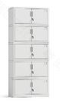 | 文件柜1 | 850mm*390mm*1850mm | 1、基材：采用≥1.2mm 厚冷轧钢板冲压而成，产品表面经除油、清洗、去锈、磷化清洗、预处理、清洗、钝化等九道工序处理，采用流行色亚光静电喷塑，高温塑化而成。外观性能要求：金属件喷涂层：涂层无漏喷、锈蚀和脱色、掉色现象；无流挂、疙瘩、皱皮、飞漆等缺陷；结构安全：活动部件间距离≤5mm 或≥25mm；人体接触或收藏物品的部位无毛刺、刃口、棱角；理化性能要求：金属喷漆（塑）涂层：硬度≥3H；冲击强度：冲击高度 400mm，无剥落、裂纹、皱纹；附着力不低于2级；耐腐蚀：100h内，观察在溶液中样板上划道两侧3mm以外，无气泡产生。100h后，检查样板上划道两侧3mm外，无锈迹、剥落、起皱、变色和失光等现象；  2、喷塑无流挂、起料、皱皮、露底脱落、伤痕等影响质量的缺陷；表面无颗粒、气泡、渣点；  3、锁具连接杆采用XY轴齿轮“行程”，稳固不掉杆，锁杆采用≥3.3mm 铝合金压型制成。锁具：符合 QB/T1621-2015《家具锁》标准；牢固度弹子锁、叶片锁使用寿命≥20000 次无损坏，叶片互开率≤0.17%；  4、上层玻璃柜门，采用钢化玻璃（玻璃），耐热冲击性能：钢化玻璃板应耐200℃温差不被破坏；  5、对开铁门，内置可调节层板（2层），缓冲铰链：操作力、下沉量、过载要求符合 QB/T2189-2013《家具五金 杯状暗铰链》标准，耐久性达到≥100000次；  6、内嵌“一字”扣手，可更换颜色；  7、≥12mm 边框，“顶包侧”结构，顶部无焊接缝。
4 | 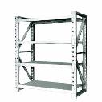 | 货架 | 2000mm*600mm*2000mm | 1、层板：采用≥2.0mm 冷轧钢板冲压，表面喷涂处理。  2、横梁：采用≥2.0mm 三角形钢板折弯而成，表面喷粉处理。  3、工艺：采用钢板压弯，焊接成型，表面喷涂处理，采用冷轧钢板，冷轧钢板：喷漆涂层硬度≥3H，附着力达到1级，200h耐腐蚀检验合格，产品有害物质（8类）含量≤10mg/kg；抗霉菌性能（大肠杆菌）抑菌率≥95%，耐霉菌性等级（出芽短梗霉）达到1级。各部件经除锈、酸洗、磷化、水洗、烘干等工序，高频焊接，焊接表面均匀一致，无飞溅、脱焊、虚焊、焊穿等现象，所有喷塑表面，无流挂、起料、皱皮、露底脱落、伤痕等影响质量的缺陷。  4、喷涂：防腐抗菌喷涂粉末符合HG/T 2006-2022《热固性和热塑性粉末涂料》标准，重金属可溶性铅、镉、铬、汞均＜5mg/kg；
5 | 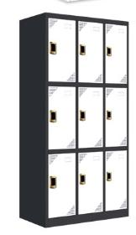 | 密码储物柜 | 850mm*460mm*1800mm | 钢制部分：一级冷轧钢板，立柱≥1.5 mm，搁板（加筋）≥1.0mm，翻板≥1.0mm，挂板≥1.0mm，顶板≥0.8mm，底座≥2.0mm。钢板经过酸洗磷化处理静电粉喷，防静电，表面硬度2H，耐酸雾性300小时无变化，经过精密模具冲压成型。
6 | 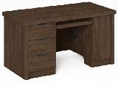 | 办公桌1 | 1400mm*700mm*760mm | 1、产品整体技术性能：符合GB/T 3324-2024《木家具通用技术条件》标准，漆膜理化性能（耐液性、耐湿热、耐干热、附着力、耐磨性、抗冲击）不低于3级，甲醛释放量≤1.5mg/L，重金属含量（可溶性铅、可溶性镉、可溶性铬、可溶性汞）≤60mg/kg。  2、基材：  基材：选用刨花板，符合GB/T 9846-2015《普通胶合板》 、GB/T 35601-2024《绿色产品评价 人造板和木质地板》、GB 18580－2025《室内装饰装修材料人造板及其制品中甲醛释放限量》、GB/T 17657-2022《人造板及饰面人造板理化性能试验方法》标准，静曲强度（横纹）≥35MPa，弹性模量（横纹）≥100 MPa，胶合强度≥1.5MPa，浸渍剥离开胶累计长度≤25mm，甲醛释放量≤0.020mg/m³，总挥发性有机化合物未检出。  3、饰面：浸渍胶膜纸饰面刨花板贴面。符合 GB/T 15102-2017《浸渍胶膜纸饰面纤维板和刨花板》。  4、胶粘剂：采用水性胶粘剂，游离甲醛≤1.0g/kg，甲苯+二甲苯≤10g/kg，总挥发性有机物≤110g/L，符合 GB18583-2008《室内装饰装修材料 胶粘剂中有害物质限量》标准。  5、三合一连接件：三合一偏心连接件偏心体抗压强度为≥240N，三合一偏心连接件预埋螺母抗拉强度为≥550N，三合一偏心连接件中连接螺杆螺纹与预埋螺母的抗拉强度为≥700N；符合GB/T28203-2011《家具用连接件技术要求及试验方法》标准。
7 | 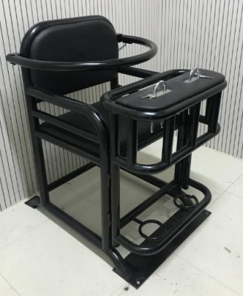 | 椅子（犯人） | 1050mm*620mm*760mm | 1、可以约束嫌犯的手腕。U型环上下最大伸缩距离为：30mm－70mm； U型锁环配有配套弧形基座，可防止割伤其手腕。  2、材质：采用铁管加喷塑工艺，主框架为 510mm和380mm圆管制成，管壁厚度为≥2.0mm，座面及桌面铁板厚度为：≥2.0mm。  3、软包部分：采用高密度定型海绵回弹PU定型泡棉，密度≥45KG。  4、回弹力：≥47%，拉伸强度≥85KPA。  5、面料采用西皮
8 | 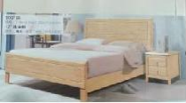 | 值班床含棕垫 | 2000mm*1200mm*1050mm | ★1、床：产品整体技术性能：（1）符合 GB/T3324-2024《木家具通用技术条件》标准；（2）底脚平稳性≤0.70mm；（3）漆膜：耐液性不低于2级，耐湿热不低于2级，耐干热不低于2级，附着力不低于1级，耐磨性：应不低于2级，抗冲击应不低于2级；（4）甲醛释放量未检出；（5）可迁移有害元素限量-锑（Sb）、砷（As）、钡（Ba）、镉（Cd）、铬（Cr）、铅（Pb）、汞（Hg）、硒（Se）未检出；（6）单层床强度和耐久性：水平静载荷测试：床屏水平静载荷（床宽＞1200 mm）检测结果符合要求；（7）抗菌性能：抗菌类检测≥3 种菌类，且抑菌率均不小于99%；（8）耐霉菌性：耐霉菌性检测≥3种霉菌类，且耐霉菌性能均不小于0级。（提供国家认可的第三方检验（检测）机构出具的检验（检测）报告原件扫描件）  2、基材：采用橡胶木，经过耐酸碱、防腐特殊处理。  3、油漆：（1）漆面涂饰处理；（2）面漆、底漆：VOC 含量≤50g/L，甲苯与二甲苯（含乙苯）总和含量≤5%，卤代烃总和含量未检出。  4、配件：大床连接件ø12mm ，塑料脚钉；连接件金属喷漆涂层经过200h耐腐蚀检验，无鼓泡、无锈迹、剥落、起皱、变色等现象。  5、配置：夹板床板≥12mm 。  6、床垫采用大盘机针织棉布，里料≥20mm海绵，两条围边工艺，绒布甲醛释放量≤20mg/kg，符合抗引燃特性试验；内胆：采用3E椰棕芯，天然椰壳丝，棕纤维棉，高温压制而成，蛇簧和尼龙带穿插编织，φ5mm高强度S形弹簧同高弹力绷带，金属件无脱层、裂缝；床垫化纤（棉）毡强度≥70N/cm，床垫符合卫生安全标准，无夹杂塑料、植物秸秆或叶、壳、竹、丝、刨花、泥沙、石粉等杂物，甲醛释放量≤0.050mg/㎡ h。
9 | 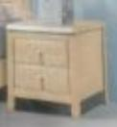 | 床头柜 | 500mm*400mm*450mm | 1、采用橡胶木实木，传统卯榫工艺制作，橡胶木密度≥0.68g/cm³，甲醛释放量≤0.2mg/L。  2、漆面涂装处理，VOC含量≤20g/L，乙二醇醚及醚酯总和含量、卤代氢总和含量、可溶性元素含量均未检出。  3、三合一连接件金属喷漆涂层经过200h耐腐蚀检验，无鼓泡、无锈迹、剥落、起皱、变色等现象。
10 | 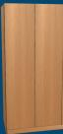 | 衣柜1 | 800mm*600mm*2000mm | 1、产品整体技术性能：符合 GB/T 3324-2024《木家具通用技术条件》标准，漆膜理化性能（耐液性、耐湿热、耐干热、附着力、耐磨性、抗冲击）不低于3级，甲醛释放量≤1.5mg/L，重金属含量（可溶性铅、可溶性镉、可溶性铬、可溶性汞）≤60mg/kg。  2、基材：  基材：选用刨花板，符合 GB/T 9846-2015《普通胶合板》、GB 18580－2025《室内装饰装修材料人造板及其制品中甲醛释放限量》、GB/T 17657-2022《人造板及饰面人造板理化性能试验方法》标准，静曲强度（横纹）≥35MPa，弹性模量（横纹）≥100 MPa，胶合强度≥1.5MPa，浸渍剥离开胶累计长度≤25mm，甲醛释放量≤0.020mg/m³，总挥发性有机化合物未检出。  3、饰面：浸渍胶膜纸饰面刨花板贴面。符合GB/T 15102-2017《浸渍胶膜纸饰面纤维板和刨花板》。  4、胶粘剂：采用水性胶粘剂，游离甲醛≤1.0g/kg，甲苯+二甲苯≤10g/kg，总挥发性有机物≤110g/L，符合GB18583-2008《室内装饰装修材料 胶粘剂中有害物质限量》标准。  5、三合一连接件：三合一偏心连接件偏心体抗压强度为≥240N，三合一偏心连接件预埋螺母抗拉强度为≥550N，三合一偏心连接件中连接螺杆螺纹与预埋螺母的抗拉强度为≥700N；符合GB/T28203-2011《家具用连接件技术要求及试验方法》标准。
11 | 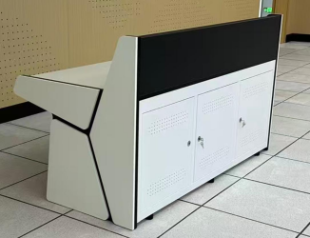 | 操作台 | 3500mm*600mm*1000mm | 1、木质部分采用E1级三胺板（厚度≥8mm）贴面，PVC封边，颜色可选配。  2、工艺流程：均匀数控剪切，平稳冲压，2.5倍内折弯，无焦点焊接，经过打砂、脱脂，酸洗，防锈磷化，静电喷塑等流程。  3、主体框架：材质为冷轧镀锌钢板SGCC冲压折弯成型，通风散热系统。  4、散热：调度控制台底部设计四周有门，前后门上有散气孔。  5、理线：调度控制台内部设计专业的强弱电布线设计，将电源线与信号线使用专业线槽分开布置。  6、屏风：采用高强度铝型材，高度≥300mm，铝型材横截面可安装特制的LCD支架、工作灯、电话架、文件架等。  7、控制台每个工位宽≥600mm。每个工位配一个钢制键盘抽屉。台面及侧板采用三胺板，台面厚度≥25mm，台面带有后挡板，底柜深度≥600mm，柜体内部做走线线槽。柜体材料采用spcc冷轧钢板厚度≥2.0mm 搭配制作而成，柜体表面进行防锈，酸洗，磷化处理，采用先进喷涂工艺，高温塑化而成。  下柜前后对开门，前后门板。
12 | 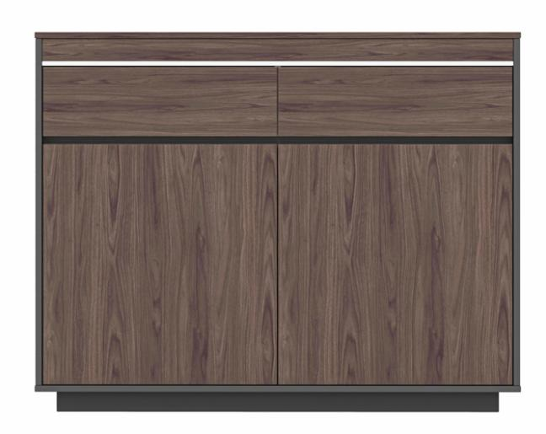 | 茶水柜1 | 800mm*400mm*800mm | 1、产品整体技术性能：符合GB/T 3324-2024《木家具通用技术条件》标准，漆膜理化性能（耐液性、耐湿热、耐干热、附着力、耐磨性、抗冲击）不低于3级，甲醛释放量≤1.5mg/L，重金属含量（可溶性铅、可溶性镉、可溶性铬、可溶性汞）≤60mg/kg。  2、基材：  基材：选用刨花板，符合 GB/T 9846-2015《普通胶合板》、GB 18580－2025《室内装饰装修材料人造板及其制品中甲醛释放限量》、GB/T 17657-2022《人造板及饰面人造板理化性能试验方法》标准，静曲强度（横纹）≥35MPa，弹性模量（横纹）≥100 MPa，胶合强度≥1.5MPa，浸渍剥离开胶累计长度≤25mm，甲醛释放量≤0.020mg/m³，总挥发性有机化合物未检出。  3、饰面：浸渍胶膜纸饰面刨花板贴面。符合 GB/T 15102-2017《浸渍胶膜纸饰面纤维板和刨花板》。  4、胶粘剂：采用水性胶粘剂，游离甲醛≤1.0g/kg，甲苯+二甲苯≤10g/kg，总挥发性有机物≤110g/L，符合 GB18583-2008《室内装饰装修材料胶粘剂中有害物质限量》标准。  5、三合一连接件：三合一偏心连接件偏心体抗压强度为≥240N，三合一偏心连接件预埋螺母抗拉强度为≥550N，三合一偏心连接件中连接螺杆螺纹与预埋螺母的抗拉强度为≥700N；符合GB/T28203-2011《家具用连接件技术要求及试验方法》标准。
13 | 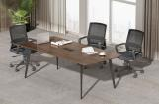 | 谈话桌 | 1600mm*900mm*750mm | 1、基材：台面厚度30mm，选用刨花板，符合GB/T 9846-2015《普通胶合板》 、GB 18580－2025《室内装饰装修材料人造板及其制品中甲醛释放限量》标准，静曲强度（横纹）≥35MPa，弹性模量（横纹）≥100 MPa，胶合强度≥1.5MPa，浸渍剥离开胶累计长度≤25mm，甲醛释放量≤0.020mg/m³，总挥发性有机化合物未检出。  2、饰面：浸渍胶膜纸饰面刨花板贴面。符合 GB/T 15102-2017《浸渍胶膜纸饰面纤维板和刨花板》、GB/T 39600-2021《人造板及其制品甲醛释放量分级》、  HJ 571-2010《环境标志产品技术要求 人造板及其制品》标准，静曲强度≥20MPa，内结合强度≥0.55MPa，表面胶合强度≥1.3MPa，板面握螺钉力≥1500N，表面耐香烟灼烧、耐干热、耐污染腐蚀（素色）、耐水蒸气、耐光色牢度均≥4级，甲醛释放量≤0.020mg/m³，72h总挥发性有机化合物（苯、甲苯、二甲苯）、总挥发性有机化合物均未检出。  3、配件：阻尼门铰、拉手，三合一连接件金属喷漆涂层经过200h耐腐蚀检验，无鼓泡、无锈迹、剥落、起皱、变色等现象。  4、配置：三件活动层板，可根据需要选配铝框玻璃门或木框玻璃门。
14 | 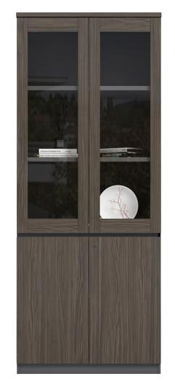 | ※文件柜2 | 800mm*400mm*2000mm | ★1、产品整体技术性能：符合GB/T 3324-2024《木家具通用技术条件》标准，漆膜理化性能（耐液性、耐湿热、耐干热、附着力、耐磨性、抗冲击）不低于2级，甲醛释放量未检出，可迁移有害元素8项未检出。（提供国家认可的第三方检验（检测）机构出具的检验（检测）报告原件扫描件）  2、基材：  基材：选用刨花板，符合GB/T 9846-2015《普通胶合板》、GB 18580－2025《室内装饰装修材料人造板及其制品中甲醛释放限量》标准，静曲强度（横纹）≥35MPa，弹性模量（横纹）≥100 MPa，胶合强度≥1.5MPa，浸渍剥离开胶累计长度≤25mm，甲醛释放量≤0.020mg/m³，总挥发性有机化合物未检出。  3、饰面：浸渍胶膜纸饰面刨花板贴面。符合 GB/T 15102-2017《浸渍胶膜纸饰面纤维板和刨花板》。  4、胶粘剂：采用水性胶粘剂，游离甲醛≤1.0g/kg，甲苯+二甲苯≤10g/kg，总挥发性有机物≤110g/L，符合 GB18583-2008《室内装饰装修材料 胶粘剂中有害物质限量》标准。  5、三合一连接件：三合一偏心连接件偏心体抗压强度为≥240N，三合一偏心连接件预埋螺母抗拉强度为≥550N，三合一偏心连接件中连接螺杆螺纹与预埋螺母的抗拉强度为≥700N；符合GB/T28203-2011《家具用连接件技术要求及试验方法》标准。
15 | 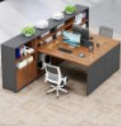 | 办公桌2 | 1600mm*600mm*750mm | 1、产品整体技术性能：符合 GB/T 3324-2024《木家具通用技术条件》标准，漆膜理化性能（耐液性、耐湿热、耐干热、附着力、耐磨性、抗冲击）不低于3级，甲醛释放量≤1.5mg/L，重金属含量（可溶性铅、可溶性镉、可溶性铬、可溶性汞）≤60mg/kg。  2、基材：  基材：选用刨花板，符合 GB/T 9846-2015《普通胶合板》、GB 18580－2025《室内装饰装修材料人造板及其制品中甲醛释放限量》标准，静曲强度（横纹）≥35MPa，弹性模量（横纹）≥100 MPa，胶合强度≥1.5MPa，浸渍剥离开胶累计长度≤25mm，甲醛释放量≤0.020mg/m³，总挥发性有机化合物未检出。  3、饰面：浸渍胶膜纸饰面刨花板贴面。符合 GB/T 15102-2017《浸渍胶膜纸饰面纤维板和刨花板》。  4、胶粘剂：采用水性胶粘剂，游离甲醛≤1.0g/kg，甲苯+二甲苯≤10g/kg，总挥发性有机物≤110g/L，符合 GB18583-2008《室内装饰装修材料 胶粘剂中有害物质限量》标准。  5、三合一连接件：三合一偏心连接件偏心体抗压强度为≥240N，三合一偏心连接件预埋螺母抗拉强度为≥550N，三合一偏心连接件中连接螺杆螺纹与预埋螺母的抗拉强度为≥700N；符合GB/T28203-2011《家具用连接件技术要求及试验方法》标准。
16 | 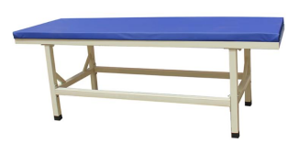 | 医用床 | 1900mm*800mm*650mm | 1、手动单摇，含铝合金护栏，脚轮；  2、床脚：直径≥60mm*60mm 方管，厚度≥3.0mm
17 | 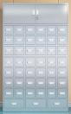 | 存放柜 | 1200mm*500mm*1900mm | 1、层板：采用≥2.0mm 冷轧钢板冲压，表面喷涂处理。  2、横梁：采用≥2.0mm 三角形钢板折弯，表面喷粉处理。  3、工艺：采用钢板压弯，焊接成型，表面喷涂处理，采用冷轧钢板，冷轧钢板：喷漆涂层硬度≥3H，附着力达到1级，200h耐腐蚀检验合格，产品有害物质（8类）含量≤10mg/kg；抗霉菌性能（大肠杆菌）抑菌率≥95%，耐霉菌性等级（出芽短梗霉）达到 1级。各部件经除锈、酸洗、磷化、水洗、烘干等工序，高频焊接，焊接表面均匀一致，无飞溅、脱焊、虚焊、焊穿等现象，喷塑表面无流挂、起料、皱皮、露底脱落、伤痕等影响质量的缺陷。  4、喷涂：防腐抗菌喷涂粉末符合 HG/T 2006-2022《热固性和热塑性粉末涂料》标准，重金属可溶性铅、镉、铬、汞均＜5mg/kg；
18 | 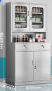 | 医用器械柜 | 900mm*500mm*1800mm | 1、采用冷轧钢板，钢板厚度≥1.2mm.  2、钢质部件采用乳化剂和碱性助剂，磷酸除锈、锌系薄膜型磷化、钝化，亚光热固性环氧聚酯粉末，灰色塑粉高温固化，不锈蚀、不鼓泡、无裂痕。
19 | 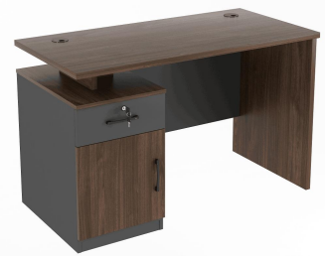 | ※办公桌3 | 1400mm*600mm*750mm | 1、产品整体技术性能：符合 GB/T 3324-2024《木家具通用技术条件》标准，漆膜理化性能（耐液性、耐湿热、耐干热、附着力、耐磨性、抗冲击）不低于3级，甲醛释放量≤1.5mg/L，重金属含量（可溶性铅、可溶性镉、可溶性铬、可溶性汞）≤60mg/kg。  2、基材：  基材：选用刨花板，符合GB/T 9846-2015《普通胶合板》 、GB 18580－2025《室内装饰装修材料人造板及其制品中甲醛释放限量》标准，静曲强度（横纹）≥35MPa，弹性模量（横纹）≥100 MPa，胶合强度≥1.5MPa，浸渍剥离开胶累计长度≤25mm，甲醛释放量≤0.020mg/m³，总挥发性有机化合物未检出。  3、饰面：浸渍胶膜纸饰面刨花板贴面。符合 GB/T 15102-2017《浸渍胶膜纸饰面纤维板和刨花板》。  4、胶粘剂：采用水性胶粘剂，游离甲醛≤1.0g/kg，甲苯+二甲苯≤10g/kg，总挥发性有机物≤110g/L，符合 GB18583-2008《室内装饰装修材料 胶粘剂中有害物质限量》标准。  5、三合一连接件：三合一偏心连接件偏心体抗压强度为≥240N，三合一偏心连接件预埋螺母抗拉强度为≥550N，三合一偏心连接件中连接螺杆螺纹与预埋螺母的抗拉强度为≥700N；符合GB/T28203-2011《家具用连接件技术要求及试验方法》标准。
20 | 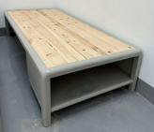 | ※犯人床 | 2000mm*900mm*440mm | 1、床立柱脚管及床框管采用≥54mm*54mm*R15mm*1.5mm 单角小圆弧管，主外向面呈半圆弧。  2、床脚用≥5mm 钢板制作膨胀螺丝连接件，膨胀螺丝采用≥10mm不锈钢倒膨胀螺丝于地面固定。  3、床下栅栏采用≥25mm*50mm*1.5mm 椭圆钢管满焊连接，床板下面满焊5根≥30mm*30mm*1.5mm 管子用于支撑固定床板；床下半开放储物柜采用≥30mm*30mm*1.2mm 管子及≥1.0mm 冷轧板焊接制作完成。冷轧钢板金属喷漆涂层硬度≥3H，附着力达到1级，200h耐腐蚀检验合格，产品有害物质（8类）含量≤10mg/kg；  4、床板采用≥16mm实木多层板（浸渍胶膜纸饰面胶合板）制作，静曲强度（横纹）≥35MPa，弹性模量（横纹）≥100MPa，胶合强度≥1.5MPa，浸渍剥离开胶累计长度≤25mm，甲醛释放量≤0.020mg/m³，总挥发性有机化合物未检出。  5、钢床外部经过酸洗磷化防锈处理后，表面喷涂防腐抗菌喷涂粉末，重金属可溶性铅、镉、铬、汞均＜5mg/kg，硬度≥3H；
21 | 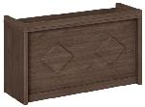 | 主席桌 | 1400mm*600mm*810mm | 1、产品整体技术性能：符合 GB/T 3324-2024《木家具通用技术条件》标准，漆膜理化性能（耐液性、耐湿热、耐干热、附着力、耐磨性、抗冲击）不低于3级，甲醛释放量≤1.5mg/L，重金属含量（可溶性铅、可溶性镉、可溶性铬、可溶性汞）≤60mg/kg。  2、基材：  基材：选用刨花板，符合 GB/T 9846-2015《普通胶合板》、GB 18580－2025《室内装饰装修材料人造板及其制品中甲醛释放限量》标准，静曲强度（横纹）≥35MPa，弹性模量（横纹）≥100 MPa，胶合强度≥1.5MPa，浸渍剥离开胶累计长度≤25mm，甲醛释放量≤0.020mg/m³，总挥发性有机化合物未检出。  3、饰面：浸渍胶膜纸饰面刨花板贴面。符合 GB/T 15102-2017《浸渍胶膜纸饰面纤维板和刨花板》。  4、胶粘剂：采用水性胶粘剂，游离甲醛≤1.0g/kg，甲苯+二甲苯≤10g/kg，总挥发性有机物≤110g/L，符合 GB18583-2008《室内装饰装修材料 胶粘剂中有害物质限量》标准。  5、三合一连接件：三合一偏心连接件偏心体抗压强度为≥240N，三合一偏心连接件预埋螺母抗拉强度为≥550N，三合一偏心连接件中连接螺杆螺纹与预埋螺母的抗拉强度为≥700N；符合GB/T28203-2011《家具用连接件技术要求及试验方法》标准。
22 | 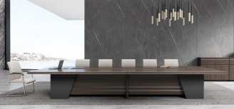 | 会议桌 | 4500mm*1800mm*750mm | ★1、产品整体技术性能：符合 GB/T 3324-2024《木家具通用技术条件》标准，漆膜理化性能（耐液性、耐湿热、耐干热、附着力、耐磨性、抗冲击）不低于2级，甲醛释放量未检出，可迁移有害元素8项未检出。（提供国家认可的第三方检验（检测）机构出具的检验（检测）报告原件扫描件）  2、基材：  基材：选用刨花板，符合 GB/T 9846-2015《普通胶合板》、GB 18580－2025《室内装饰装修材料人造板及其制品中甲醛释放限量》标准，静曲强度（横纹）≥35MPa，弹性模量（横纹）≥100 MPa，胶合强度≥1.5MPa，浸渍剥离开胶累计长度≤25mm，甲醛释放量≤0.020mg/m³，总挥发性有机化合物未检出。  3、饰面：浸渍胶膜纸饰面刨花板贴面。符合 GB/T 15102-2017《浸渍胶膜纸饰面纤维板和刨花板》。  4、胶粘剂：采用水性胶粘剂，游离甲醛≤1.0g/kg，甲苯+二甲苯≤10g/kg，总挥发性有机物≤110g/L，符合 GB18583-2008《室内装饰装修材料胶粘剂中有害物质限量》标准。  5、三合一连接件：三合一偏心连接件偏心体抗压强度为≥240N，三合一偏心连接件预埋螺母抗拉强度为≥550N，三合一偏心连接件中连接螺杆螺纹与预埋螺母的抗拉强度为≥700N；符合GB/T28203-2011《家具用连接件技术要求及试验方法》标准。
23 | 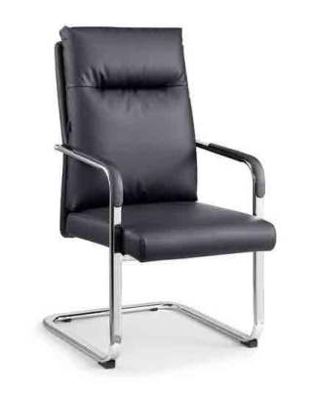 | 会议椅 | 580mm*690mm*1060mm | ★1、产品整体技术性能：（1）符合 QB/T 2280-2016《办公家具 办公椅》标准，（2）软质氨酯泡沫塑料性能：座面（密度）≥30kg/m³，回弹性≥35%,75%压缩永久变形≤8%；（3）阻燃性要求：满足  GB 17927-2024《家具阻燃性能安全技术规范》的要求；（4）抗病毒：H1N1 及H3N2抗病毒活性值≥3.00，抗病毒活性率≥95%（提供国家认可的第三方检验（检测）机构出具的检验（检测）报告原件扫描件）  2、面料：采用纤维皮，厚度≥1.8mm，符合GB/T 16799-2018《家具用皮革》标准，禁用偶氮染料、游离甲醛未检出；撕裂力≥35N；涂层粘着牢度≥6N/10mm；  3、海绵：符合 GB/T 10802-2023《通用软质聚氨酯泡沫塑料》标准，拉伸强度≥180kPa，65%/25%压陷比≥2.5，撕裂强度≥15.0N/cm，75%压缩永久变形≤5%，干热老化后拉伸强度≥140kPa，湿热老化后拉伸强度变化率+30%，甲醛释放量、TVOC 未检出，抗引燃特性（阴燃的香烟），评定该试样为阻燃I级；  4、椅脚：一级冷轧碳素钢管，壁厚≥3mm，表面电镀，经过标准静压测试；  5、五金配件：采用五金配件，所有五金件做防锈、防腐处理。
24 |  | 茶水柜2 | 1200mm*400mm*800mm | 1、产品整体技术性能：符合 GB/T 3324-2024《木家具通用技术条件》标准，漆膜理化性能（耐液性、耐湿热、耐干热、附着力、耐磨性、抗冲击）不低于3级，甲醛释放量≤1.5mg/L，重金属含量（可溶性铅、可溶性镉、可溶性铬、可溶性汞）≤60mg/kg。  2、基材：  基材：选用刨花板，符合 GB/T 9846-2015《普通胶合板》、GB 18580－2025《室内装饰装修材料人造板及其制品中甲醛释放限量》标准，静曲强度（横纹）≥35MPa，弹性模量（横纹）≥100 MPa，胶合强度≥1.5MPa，浸渍剥离开胶累计长度≤25mm，甲醛释放量≤0.020mg/m³，总挥发性有机化合物未检出。  3、饰面：浸渍胶膜纸饰面刨花板贴面。符合 GB/T 15102-2017《浸渍胶膜纸饰面纤维板和刨花板》。  4、胶粘剂：采用水性胶粘剂，游离甲醛≤1.0g/kg，甲苯+二甲苯≤10g/kg，总挥发性有机物≤110g/L，符合 GB18583-2008《室内装饰装修材料 胶粘剂中有害物质限量》标准。  5、三合一连接件：三合一偏心连接件偏心体抗压强度为≥240N，三合一偏心连接件预埋螺母抗拉强度为≥550N，三合一偏心连接件中连接螺杆螺纹与预埋螺母的抗拉强度为≥700N；符合GB/T28203-2011《家具用连接件技术要求及试验方法》标准。
25 | 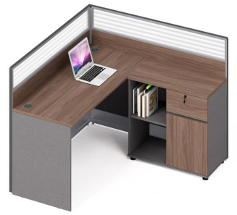 | 屏风办公桌 | 1400mm*1400mm*1100mm | 1、产品整体技术性能：符合GB/T 3324-2024《木家具通用技术条件》标准，漆膜理化性能（耐液性、耐湿热、耐干热、附着力、耐磨性、抗冲击）不低于3级，甲醛释放量≤1.5mg/L，重金属含量（可溶性铅、可溶性镉、可溶性铬、可溶性汞）≤60mg/kg。  2、基材：  基材：选用刨花板，符合GB/T 9846-2015《普通胶合板》 、GB 18580－2025《室内装饰装修材料人造板及其制品中甲醛释放限量》标准，静曲强度（横纹）≥35MPa，弹性模量（横纹）≥100 MPa，胶合强度≥1.5MPa，浸渍剥离开胶累计长度≤25mm，甲醛释放量≤0.020mg/m³，总挥发性有机化合物未检出。  3、饰面：浸渍胶膜纸饰面刨花板贴面。符合 GB/T 15102-2017《浸渍胶膜纸饰面纤维板和刨花板》。  4、胶粘剂：采用水性胶粘剂，游离甲醛≤1.0g/kg，甲苯+二甲苯≤10g/kg，总挥发性有机物≤110g/L，符合 GB18583-2008《室内装饰装修材料 胶粘剂中有害物质限量》标准。  5、三合一连接件：三合一偏心连接件偏心体抗压强度为≥240N，三合一偏心连接件预埋螺母抗拉强度为≥550N，三合一偏心连接件中连接螺杆螺纹与预埋螺母的抗拉强度为≥700N；符合GB/T28203-2011《家具用连接件技术要求及试验方法》标准。
26 | 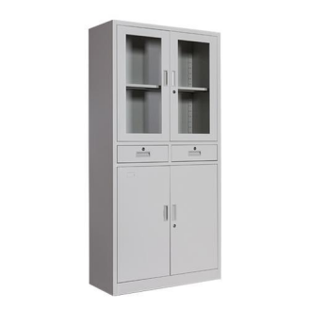 | 中二斗文件柜 | 800mm*400mm*1850mm | 1、层板：采用≥2.0mm 冷轧钢板冲压，表面喷涂处理。  2、横梁：采用≥2.0mm 三角形钢板折弯，表面喷粉处理。  3、工艺：采用钢板压弯，焊接成型，表面喷涂处理，采用冷轧钢板，冷轧钢板：喷漆涂层硬度≥3H，附着力达到 1 级，200h 耐腐蚀检验合格，产品有害物质（8 类）含量≤10mg/kg；抗霉菌性能（大肠杆菌）抑菌率≥95%，耐霉菌性等级（出芽短梗霉）达到 1级。各部件经除锈、酸洗、磷化、水洗、烘干等工序，高频焊接，焊接无飞溅、脱焊、虚焊、焊穿等现象，喷塑表面无流挂、起料、皱皮、露底脱落、伤痕等影响质量的缺陷。  4、喷涂：防腐抗菌喷涂粉末符合 HG/T 2006-2022《热固性和热塑性粉末涂料》标准，重金属可溶性铅、镉、铬、汞均＜5mg/kg；
27 | 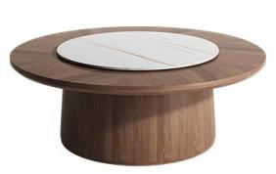 | 1.5米餐桌 | 1500mm*760mm | 1、基材：选用胡桃实木，符合GB/T 9846-2015《普通胶合板》、  GB 18580－2025《室内装饰装修材料人造板及其制品中甲醛释放限量》标准，静曲强度（横纹）、弹性模量（横纹）、胶合强度、甲醛释放量、总挥发性有机化合物符合国标要求；  2、面材：胡桃木皮饰面。木皮为≥0.6MM 厚。内材质：胡桃实木；甲醛通过国E1标准；  3、油漆：采用符合国家标准油漆；  4、五金配件符合GB/T3325-2024《金属家具通用技术条件》标准。
28 | 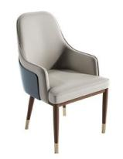 | 餐椅 | 460mm*490mm*1050mm) | 1、产品整体技术性能：（1）符合 QB/T 2280-2016《办公家具 办公椅》标准，着地平稳性≤1.5mm，阻燃性满足GB 17927-2024 《家具阻燃性能安全技术规范》的要求，甲醛释放量、TVOC符合国标要求；（2）抗菌性能：金黄色葡萄球菌、大肠埃希氏菌、痤疮丙酸杆菌抑菌率均≥99%；（3）耐霉菌性：黑曲霉、黄曲霉、变幻青霉均达到0级  2、面料：采用真皮，厚度≥1.8mm，符合 GB/T 16799-2018《家具用皮革》标准，禁用偶氮染料、游离甲醛未检出；撕裂力≥35N；涂层粘着牢度≥6N/10mm；  3、海绵：（1）符合 GB/T 10802-2023《通用软质聚氨酯泡沫塑料》标准；（2）65%/25%压陷比≥1.8；（3）75%压缩永久变形≤8%；（4）回弹率≥35%；（5）拉伸强度≥100kPa；（6）伸长率≥100%；（7）撕裂强度≥1.8N/cm；（8）干热老化后拉伸强度≥55kPa；  4、椅脚：一级冷轧碳素钢管，壁厚≥3mm，表面电镀，经过标准静压测试；  5、五金配件：采用五金配件，所有五金件做防锈、防腐处理。
29 | 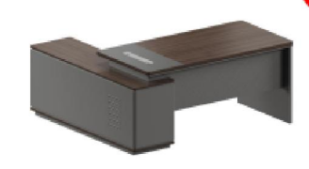 | 班台 | 1800mm*1600mm*750mm | 1、产品整体技术性能：符合 GB/T 3324-2024《木家具通用技术条件》标准，漆膜理化性能（耐液性、耐湿热、耐干热、附着力、耐磨性、抗冲击）不低于3级，甲醛释放量≤1.5mg/L，重金属含量（可溶性铅、可溶性镉、可溶性铬、可溶性汞）≤60mg/kg。  2、基材：  基材：选用刨花板，符合 GB/T 9846-2015《普通胶合板》、GB 18580－2025《室内装饰装修材料人造板及其制品中甲醛释放限量》标准，静曲强度（横纹）≥35MPa，弹性模量（横纹）≥100 MPa，胶合强度≥1.5MPa，浸渍剥离开胶累计长度≤25mm，甲醛释放量≤0.020mg/m³，总挥发性有机化合物未检出。  3、饰面：浸渍胶膜纸饰面刨花板贴面。符合 GB/T 15102-2017《浸渍胶膜纸饰面纤维板和刨花板》。  4、胶粘剂：采用水性胶粘剂，游离甲醛≤1.0g/kg，甲苯+二甲苯≤10g/kg，总挥发性有机物≤110g/L，符合 GB18583-2008《室内装饰装修材料胶粘剂中有害物质限量》标准。  5、三合一连接件：三合一偏心连接件偏心体抗压强度为≥240N，三合一偏心连接件预埋螺母抗拉强度为≥550N，三合一偏心连接件中连接螺杆螺纹与预埋螺母的抗拉强度为≥700N；符合GB/T28203-2011《家具用连接件技术要求及试验方法》标准。
30 | 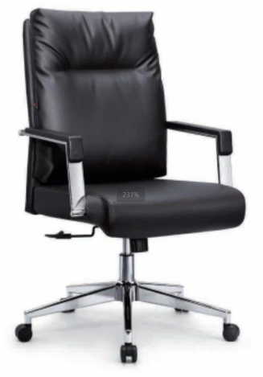 | 班椅 | 610mm*750mm*1080mm | 1、产品整体技术性能：（1）符合 QB/T 2280-2016《办公家具 办公椅》标准，着地平稳性≤1.5mm，阻燃性满足 GB 17927-2024《家具阻燃性能安全技术规范》的要求，甲醛释放量、TVOC 符合国标要求；（2）抗菌性能：金黄色葡萄球菌、大肠埃希氏菌、痤疮丙酸杆菌抑菌率均≥99%；（3）耐霉菌性：黑曲霉、黄曲霉、变幻青霉均达到0级  2、面料：采用真皮，厚度≥1.8mm，符合 GB/T 16799-2018《家具用皮革》标准，禁用偶氮染料、游离甲醛未检出；撕裂力≥35N；涂层粘着牢度≥6N/10mm；  3、海绵：（1）符合 GB/T 10802-2023《通用软质聚氨酯泡沫塑料》标准；（2）65%/25%压陷比≥1.8；（3）75%压缩永久变形≤8%；（4）回弹率≥35%；（5）拉伸强度≥100kPa；（6）伸长率≥100%；（7）撕裂强度≥1.8N/cm；（8）干热老化后拉伸强度≥55kPa；  4、椅脚：一级冷轧碳素钢管，壁厚≥3mm，表面电镀，经过标准静压测试；  5、五金配件：采用五金配件，所有五金件做防锈、防腐处理。
31 | 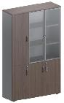 | 文件柜3 | 1200mm*400mm*2000mm | 1、产品整体技术性能：符合 GB/T 3324-2024《木家具通用技术条件》标准，漆膜理化性能（耐液性、耐湿热、耐干热、附着力、耐磨性、抗冲击）不低于2级，甲醛释放量未检出，可迁移有害元素8项未检出。  2、基材：  基材：选用刨花板，符合 GB/T 9846-2015《普通胶合板、GB 18580－2025《室内装饰装修材料人造板及其制品中甲醛释放限量》标准，静曲强度（横纹）≥35MPa，弹性模量（横纹）≥100 MPa，胶合强度≥1.5MPa，浸渍剥离开胶累计长度≤25mm，甲醛释放量≤0.020mg/m³，总挥发性有机化合物未检出。  3、饰面：浸渍胶膜纸饰面刨花板贴面。符合GB/T 15102-2017《浸渍胶膜纸饰面纤维板和刨花板》。  4、胶粘剂：采用水性胶粘剂，游离甲醛≤1.0g/kg，甲苯+二甲苯≤10g/kg，总挥发性有机物≤110g/L，符合 GB18583-2008《室内装饰装修材料胶粘剂中有害物质限量》标准。  5、三合一连接件：三合一偏心连接件偏心体抗压强度为≥240N，三合一偏心连接件预埋螺母抗拉强度为≥550N，三合一偏心连接件中连接螺杆螺纹与预埋螺母的抗拉强度为≥700N；符合GB/T28203-2011《家具用连接件技术要求及试验方法》标准。
32 |  | 单人床含棕垫1 | 2000mm*1500mm*1050mm | 1、床：产品整体技术性能：（1）符合 GB/T3324-2024《木家具通用技术条件》标准；（2）底脚平稳性≤0.70mm；（3）漆膜：耐液性应不低于2级，耐湿热：应不低于2级，耐干热应不低于2级，附着力应不低于1级，耐磨性：应不低于2级，抗冲击应不低于2级，（4）甲醛释放量未检出（5）可迁移有害元素限量-锑（Sb）、砷（As）、钡（Ba）、镉（Cd）、铬（Cr）、铅（Pb）、汞（Hg）、硒（Se）未检出；（6）单层床强度和耐久性：  水平静载荷测试：床屏水平静载荷（床宽＞1200 mm）检测结果符合要求；（7）抗菌性能：抗菌类检测≥3 种菌类，且抑菌率均不小于 99%；（8）耐霉菌性：耐霉菌性检测≥3 种霉菌类，且耐霉菌性能均不小于 0 级。  2、基材：采用橡胶木，经过耐酸碱、防腐特殊处理，各项指标达到国家标准。安装合理，连接牢固。  3、油漆：（1）漆面涂装处理；（2）面漆、底漆：VOC 含量≤50g/L，甲苯与二甲苯（含乙苯）总和含量≤5%，卤代烃总和含量未检出。  4、配件：大床连接件ø12mm，塑料脚钉；连接件金属喷漆涂层经过200h耐腐蚀检验，无鼓泡、无锈迹、剥落、起皱、变色等现象。  5、配置：夹板床板≥12mm。  6、床垫 采用大盘机针织棉布，里料≥20mm 海绵，两条围边工艺，绒布甲醛释放量≤20mg/kg，符合抗引燃特性试验；内胆：采用 3E 椰棕芯，天然椰壳丝，棕纤维棉，高温压制而成，蛇簧和尼龙带穿插编织，φ5mm 高强度S形弹簧同高弹力绷带，金属件无脱层、裂缝；床垫化纤（棉）毡强度≥70N/cm，床垫符合卫生安全标准，无夹杂塑料、植物秸秆或叶、壳、竹、丝、刨花、泥沙、石粉等杂物，甲醛释放量≤0.050mg/㎡ h。
33 |  | 单人床含棕垫2 | 2000mm*1200mm*1050mm | 1、床：产品整体技术性能：（1）符合 GB/T3324-2024《木家具通用技术条件》标准；（2）底脚平稳性≤0.70mm；（3）漆膜：耐液性不低于2级，耐湿热不低于2级，耐干热不低于2级，附着力不低于1级，耐磨性不低于2级，抗冲击不低于2级，（4）甲醛释放量未检出（5）可迁移有害元素限量-锑（Sb）、砷（As）、钡（Ba）、镉（Cd）、铬（Cr）、铅（Pb）、汞（Hg）、硒（Se）未检出；（6）单层床强度和耐久性：水平静载荷测试：床屏水平静载荷（床宽＞1200 mm）检测结果符合要求；（7）抗菌性能：抗菌类检测≥3 种菌类，且抑菌率均不小于 99%；（8）耐霉菌性：耐霉菌性检测≥3 种霉菌类，且耐霉菌性能均不小于 0 级。  - 基材：采用橡胶木，经过耐酸碱、防腐特殊处理，各项指标达到国家标准。  3、油漆：（1）漆面涂装处理；（2）面漆、底漆：VOC 含量≤50g/L，甲苯与二甲苯（含乙苯）总和含量≤5%，卤代烃总和含量未检出。  4、配件：大床连接件ø12mm，塑料脚钉；连接件金属喷漆涂层经过200h耐腐蚀检验，无鼓泡、无锈迹、剥落、起皱、变色等现象。  5、配置：夹板床板≥12mm 。  6、床垫 采用大盘机针织棉布，里料≥20mm海绵，两条围边工艺，绒布甲醛释放量≤20mg/kg，符合抗引燃特性试验；内胆：采用3E椰棕芯，天然椰壳丝，棕纤维棉，高温压制而成，蛇簧和尼龙带穿插编织，φ5mm 高强度S形弹簧同高弹力绷带，金属件无脱层、裂缝；床垫化纤（棉）毡强度≥70N/cm，床垫符合卫生安全标准，无夹杂塑料、植物秸秆或叶、壳、竹、丝、刨花、泥沙、石粉等杂物，甲醛释放量≤0.050mg/㎡ h。
34 | 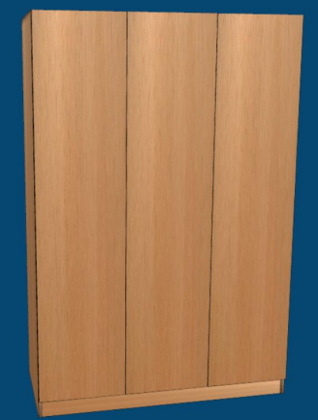 | 衣柜2 | 1200mm*600mm*2000mm  （三门） | 1、产品整体技术性能：符合GB/T 3324-2024《木家具通用技术条件》标准，漆膜理化性能（耐液性、耐湿热、耐干热、附着力、耐磨性、抗冲击）不低于3级，甲醛释放量≤1.5mg/L，重金属含量（可溶性铅、可溶性镉、可溶性铬、可溶性汞）≤60mg/kg。  2、基材：  基材：选用刨花板，符合GB/T 9846-2015《普通胶合板》、GB 18580－2025《室内装饰装修材料人造板及其制品中甲醛释放限量》标准，静曲强度（横纹）≥35MPa，弹性模量（横纹）≥100 MPa，胶合强度≥1.5MPa，浸渍剥离开胶累计长度≤25mm，甲醛释放量≤0.020mg/m³，总挥发性有机化合物未检出。  3、饰面：浸渍胶膜纸饰面刨花板贴面。符合GB/T 15102-2017《浸渍胶膜纸饰面纤维板和刨花板》。  4、胶粘剂：采用水性胶粘剂，游离甲醛≤1.0g/kg，甲苯+二甲苯≤10g/kg，总挥发性有机物≤110g/L，符合 GB18583-2008《室内装饰装修材料胶粘剂中有害物质限量》标准。  5、三合一连接件：三合一偏心连接件偏心体抗压强度为≥240N，三合一偏心连接件预埋螺母抗拉强度为≥550N，三合一偏心连接件中连接螺杆螺纹与预埋螺母的抗拉强度为≥700N；符合GB/T28203-2011《家具用连接件技术要求及试验方法》标准。
35 | 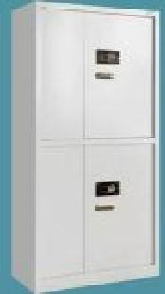 | 保密柜 | 850mm*460mm*1800mm | 1、保密柜分上下两层设计。  2、材质：采用冷轧钢板制造，柜体、门板≥1.0mm 厚裸板。  3、功能：保密锁采用半导体指纹识别芯片。指纹采集分析验证系统（提供自主可控证书材料），支持指纹或密码、指纹+密码、双人指纹三种开锁模式。保密柜开门旋钮具有防暴力开启离合装置（提供自主可控证书材料），恶意破坏多次均会自动高音报警。  4、兼容性：保密柜的操作日志具有防篡改功能。具有开锁报警记录条数大于等2500条。日志下载器兼容多体系，至少可运行于龙芯、兆芯系列等国产CPU架构和兼容UOS，麒麟国产操作系统。（提供兼容互认证书）  5、为保证保密柜整体安全性能保密锁及保密柜为同品牌须符合国家保密标准BMB54-2020（分别提供保密锁和保密柜的国家保密科技测评中心颁发的有效期内的涉密信息系统产品检测证书及检测报告，不提供或提供不合格的作无效投标处理）  6、保密柜和所配的保密锁必须相兼容。
36 | 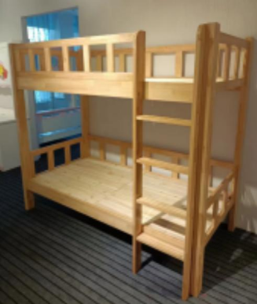 | 上下铺床 | 1280mm*1900mm*1800mm（含床垫） | 1、基材：采用松木。  2、油漆：采用高标聚酯清面漆。  3、床垫采用大盘机针织棉布，里料20mm 海绵，两条围边工艺，绒布甲醛释放量≤20mg/kg，符合抗引燃特性试验；内胆：采用3E椰棕芯，天然椰壳丝，棕纤维棉，高温压制而成，蛇簧和尼龙带穿插编织，φ5mm高强度S形弹簧同高弹力绷带，金属件无脱层、裂缝；床垫化纤（棉）毡强度≥70N/cm，床垫符合卫生安全标准，甲醛释放量≤0.050mg/㎡ h。

注:本项目所涉及的检测报告、证书材料等证明文件需放入投标文件中，缺失视为无效投标。供应商所提供的所有技术资料、证明文件必须真实有效，开标结束后中标候选人需在3个工作日内向采购单位提交投标文件中的所需佐证材料原件及第三方检验（检测）机构出具的报告真实性声明函。如有虚假响应，采购人将依法上报监管部门处理，由此造成的损失由供应商自行承担。

3、商务要求

序号 | 需求名称 | 需求说明 | 偏离选项
1 | 交货时间 | 合同签订后且接到采购人使用部门书面通知后30天内完成交货。 | 不可负偏离
2 | 交货地点 | 上饶市弋阳县南岩街道汪乌线（弋阳县看守所）。 | 不可负偏离
3 | 付款方式 | 所有货物进场完成安装调试，验收合格并交付使用后，在10天内支付采购合同金额的100%。 | 不可负偏离
4 | 交货标准 | 1、供应商提供的全部货物均应按标准保护措施进行包装，这类包装应适应于远距离运输、防潮、防震、防锈和防野蛮装卸，以确保货物安全无损运抵指定现场。由于包装不善所引起的货物锈蚀、损坏和损失均由供应商负责。  2、供应商交货时，须提供设备的全部资料，如产品合格证、装箱单、使用说明书、出厂检验报告、质量保证书。  3、供应商提供的全部货物所有附件必须都配备齐全。 | 不可负偏离
5 | 验收 | 1、验收依据：合同、厂家货物技术标准说明或有关国家的质量标准规定，均作为验收依据。  2、货物验收：货物安装调试完成后由双方对照采购清单及技术要求进行验收，采购人在收到验收书面申请后10个工作日内完成验收。  3、验收时供应商代表必须在场。  4、验收完毕合格后签定安装验收单。 | 不可负偏离
6 | 售后服务要求 | 1、供应商应按照本采购项目特点提供售后服务，响应文件中并提供详细具体的售后服务承诺条款及保证（格式自拟并加盖供应商公章）  2、本批采购项目中要求供应商对所有货物在验收合格后提供1年的免费保修期。  3、如其中一些货物厂家提供的免费保修期超过壹年的,按厂家的标准执行。  4﹑在免费保修期内货物运行发生故障时，供应商在接到用户方故障说明后1小时内必须响应，4小时内提供解决方案。  5﹑在保质期内出现质量问题，免费维修或更换。  6﹑供应商提供免费送货及所有货物的安装。 | 不可负偏离

